**Bài kiểm tra tư cách số 1**

**Họ tên: Nguyễn Thanh Tùng**

**Lớp: TTM54DH**

**Mã sinh viên: 52075**

**Môn học: Phát triển ứng dụng mã nguồn mở N02**

**Nhóm bài tập lớn: nhóm 1 (Wordpress)**

**----------------------------------------------------------------------**

Vấn đề tìm hiểu: Tìm hiểu cách cài đặt localhost, wp?

**Bước 1:** Tải source code phần mềm Wordpress và giải nén

* 1. Tải source code wordpress
* Phiên bản tiếng Việt: [http://vi.wordpress.org](http://vi.wordpress.org/)
* Phiên bản tiếng Anh: <http://wordpress.org>

Sau đó bạn giải nén ra sẽ có được một thư mục mang tên “wordpress”.

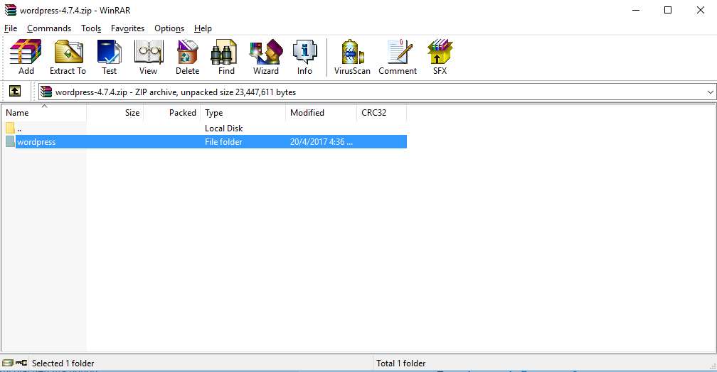

Tiếp tục, hãy truy cập vào thư mục wordpress, bạn sẽ thấy có một số thư mục tên là wp-admin, wp-includes, wp-content và một số tập tin tên là index.php, wp-config-sample.php,…Tất cả tập tin và thư mục này, chúng ta gọi nó là mã nguồn WordPress.

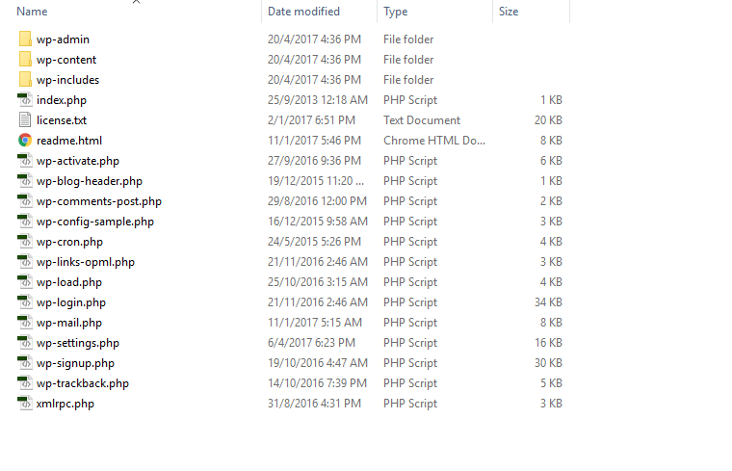

* 1. Giải nén vào thư mục xampp với đường link C:\xamp\htdocs

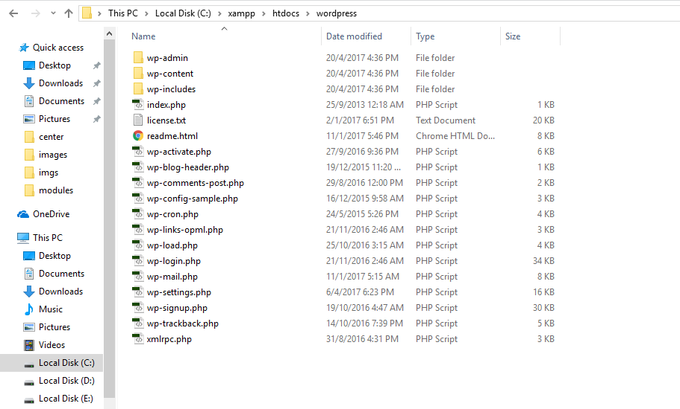

**Bước 2:** Tạo mới một database

Để chạy được WordPress thì localhost của bạn phải có một database dùng MySQL để nó có thể lưu các dữ liệu mềm vào đó như bài viết, các thiết lập,…trên website.

Ta có thể tạo database trên localhost

**Bước 3:** Chạy website để cài đặt

Sau khi copy xong, hãy mở bảng điều khiển của XAMPP lên và khởi động Apache và MySQL. Sau đó truy cập vào website với đường dẫn <http://localhost/wordpress>.

Xong chúng ta sẽ lựa chọn ngôn ngữ cần cài đặt cho Wordpress, ta chọn **English** và ấn **Continue.**

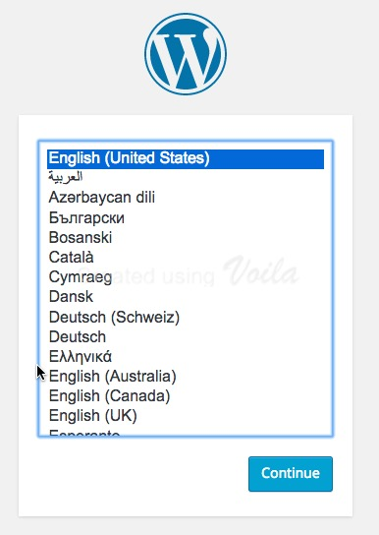

Rồi chúng ta sẽ nhập database vào trong cài đặt, ấn **Submit** để tiếp tục cài đặt các thiết lập cho website như tên website, tài khoản admin cùng mật khẩu…Nhập xong hãy Install Wordpress. Và thành công, giờ có thể truy cập vào trang quản trị admin hoặc trang chủ website Wordpress.